*En bok om bordsbön*

**Red. Lina Mattebo**

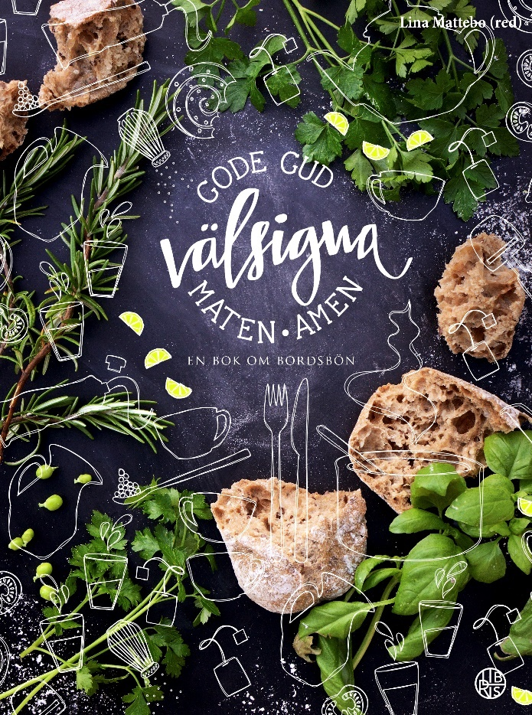***En bok som håller längre – perfekt som gåva***

**Vid många matbord är bordsbönen en självklar del, vid andra en mer sällsynt gäst. Bordsbönen kanske vid en första anblick kan verka obetydlig. Men en enkel bordsbön kan i längden hjälpa oss att se på våra kroppar, på naturen och på våra bordsgrannar med mer tacksamhet och ödmjukhet. Den kan påminna oss om att inte ta maten, varandra och livet för givet.**

*Gode Gud välsigna maten, amen*innehåller över 60 bordsböner för olika tillfällen - både klassiska och nyskrivna, för vuxna och för barn, vissa tonsatta och andra illustrerade. Boken bjuder på festf­ixarknep, fakta, samtalstips för barnen, vännerna eller gästerna och roliga bordslekar. Detta varvat med fördjupande texter om ämnen kopplade till bordsbön, såsom tacksamhet, tillit och jämlikhet. Ska vi be bordsbön när vi har besök? Hur gör vi när vi äter på restaurang? Vad har egentligen bordsbönen för funktion om måltider mest är förknippade med ångest eller konflikter? Det är några av frågeställningarna som berörs i boken.

*Gode Gud välsigna maten, amen* är en bok att ha framme i köket, bläddra i för inspiration eller att djupdyka ner i för nya tankar och perspektiv. De fantastiska illustrationerna är gjorda av designern Josephine Flatebö. Sammantaget en vacker och matnyttig bok till dig själv eller att ge bort i present.

Kapitelförfattare:   
**Anne Lamott,** amerikansk författare och talare, **Esther Kazen**, pastor och generalsekreterare Sveriges ekumeniska kvinnoråd, **Joel Halldorf**, docent i kyrkohistoria samt kultur- och ledarskribent, **Johanna Gustavsson**, bokscout och litteraturvetare, **John Sjögren**, kulturskribent, litteraturkritiker och författare, **Kristian Lundberg**, författare och litteraturkritiker, **Lina Mattebo**, journalist, skribent och redaktör, **Norman Wirzba**, brittisk professor i teologi, ekologi och lantliv, **Åsa Molin**, teol. kand, lärare och författare.

**Bokinfo:**

Gode Gud välsigna maten amen – en bok om bordsbön

Red Lina Mattebo

Kartonnage, 175x235, 120 sidor

ISBN: 978-91-7387-663-6

Omslag: Sanna Sporrong

Omslagsfoto: Josephine Flatebö